Travaux pratiques – Découvrir Nmap

1. Topologie

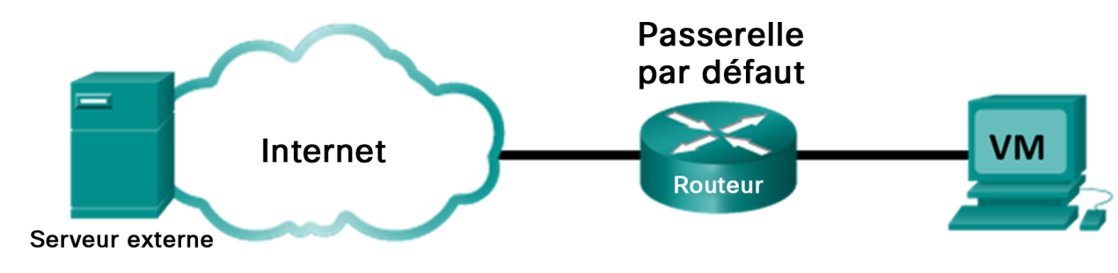

1. Objectifs

Partie 1 : Découvrir Nmap

Partie 2 : Rechercher des ports ouverts

1. Contexte/scénario

L'analyse des ports fait généralement partie d'une attaque de reconnaissance. Diverses méthodes d'analyse des ports peuvent être utilisées. Nous allons étudier comment se servir de l'utilitaire de Nmap. Nmap est un utilitaire réseau puissant qui est utilisé pour la découverte du réseau et pour l'audit de sécurité.

1. Ressources requises

* Poste de travail virtuel CyberOps
* Accès Internet

1. Découvrir Nmap

Dans cette partie, vous allez utiliser les pages de manuel pour en savoir plus sur Nmap.

La commande **man** [ *program | utility | function*] affiche les pages de manuel associées aux arguments. Les pages de manuel correspondent aux manuels de référence trouvés sur les systèmes d'exploitation Unix et Linux. Ces pages incluent ces sections : Nom, Synopsis, Descriptions, Exemples et Voir aussi.

* + 1. Lancez le poste de travail virtuel CyberOps.
    2. Ouvrez un terminal.
    3. À l'invite du terminal, saisissez **man nmap**.

[analyst@secOps ~]$ **man nmap**

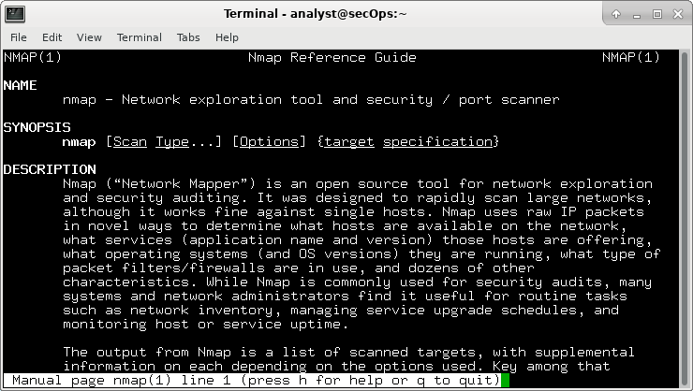

Qu'est-ce que Nmap ?

____________________________________________________________________________________

À quoi Nmap sert-il ?

____________________________________________________________________________________

____________________________________________________________________________________

____________________________________________________________________________________

____________________________________________________________________________________

* + 1. Lorsque vous êtes sur la page du manuel, vous pouvez utiliser les touches fléchées haut/bas pour faire défiler les pages. Vous pouvez également appuyer sur la barre d'espace pour avancer d'une page à la fois.

Pour rechercher un terme ou une expression spécifique, saisissez une barre oblique (/) ou un point d'interrogation (?) suivi de ce terme ou de cette expression. La barre oblique permet d'effectuer une recherche vers l'avant dans tout le document, tandis que le point d'interrogation effectue une recherche en arrière dans le document. La touche **n** permet d'accéder à la correspondance suivante.

Saisissez **/example** et appuyez sur ENTRÉE. Cette opération permet de rechercher le mot **example** dans les pages suivantes du manuel.

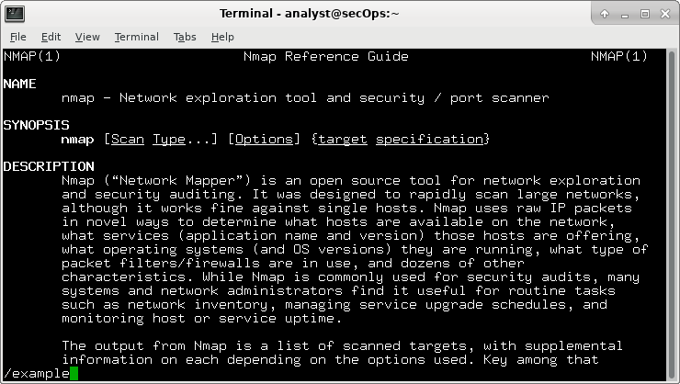

* + 1. Dans le premier exemple, trois correspondances s'affichent. Pour accéder à la correspondance suivante, appuyez sur **n**.

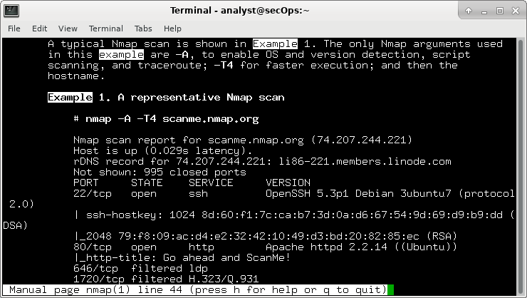

Regardez l'exemple 1. Quelle est la commande **nmap** utilisée ?

____________________________________________________________________________________

Utilisez la fonction de recherche pour répondre aux questions suivantes.

À quoi sert le commutateur -A ?

____________________________________________________________________________________

À quoi sert le commutateur -T4 ?

____________________________________________________________________________________

____________________________________________________________________________________

____________________________________________________________________________________

* + 1. Faites défiler la page pour en savoir plus sur nmap. Saisissez « **q** » lorsque vous avez terminé.

1. Analyse des ports ouverts

Dans cette partie, vous allez utiliser les commutateurs issus de l'exemple des pages de manuel Nmap pour analyser votre hôte local, votre réseau local et un serveur distant à scanme.nmap.org.

* 1. Analysez votre hôte local.
     1. Si nécessaire, ouvrez un terminal sur la machine virtuelle. À l'invite, saisissez **nmap -A -T4 localhost**. Selon votre réseau local et vos périphériques, l'analyse peut durer de quelques secondes à quelques minutes.

[analyst@secOps Desktop]$ **nmap -A -T4 localhost**

Starting Nmap 7.40 ( https://nmap.org ) at 01/05/2017 17:20 EDT

Nmap scan report for localhost (127.0.0.1)

Host is up (0.000056s latency).

Other addresses for localhost (not scanned): ::1

rDNS record for 127.0.0.1: localhost.localdomain

Not shown: 996 closed ports

PORT STATE SERVICE VERSION

21/tcp open ftp vsftpd 2.0.8 or later

| ftp-anon: Anonymous FTP login allowed (FTP code 230)

|_-rw-r--r-- 1 0 0 0 Apr 19 15:23 ftp_test

22/tcp open ssh OpenSSH 7.4 (protocol 2.0)

| ssh-hostkey:

| 2048 f1:61:50:02:94:ba:f2:bd:be:93:cf:14:58:36:b8:32 (RSA)

|_ 256 94:33:25:a5:0e:02:d7:bc:c8:b0:90:8a:a2:16:59:e5 (ECDSA)

23/tcp open telnet Openwall GNU/*/Linux telnetd

80/tcp open http nginx 1.12.0

|_http-server-header: nginx/1.12.0

|_http-title: Welcome to nginx!

Service Info: Host: Welcome; OS: Linux; CPE: cpe:/o:linux:linux_kernel

Service detection performed. Please report any incorrect results at https://nmap.org/submit/ .

Nmap done: 1 IP address (1 host up) scanned in 18.81 seconds

* + 1. Vérifiez les résultats et répondez aux questions suivantes.

Quels sont les ports et les services ouverts ?

____________________________________________________________________________________

Pour chacun des ports ouverts, notez le logiciel qui fournit les services.

____________________________________________________________________________________

Quel est le système d'exploitation ?

____________________________________________________________________________________

* 1. Analysez votre réseau

**AVERTISSEMENT : avant d'utiliser Nmap sur un réseau, demandez l'autorisation des propriétaires du réseau.**

* + 1. À l'invite de commande du terminal, saisissez **ifconfig** pour déterminer l'adresse IP et le masque de sous-réseau de cet hôte. Dans cet exemple, l'adresse IP de cette machine virtuelle est 192.168.1.19 et le masque de sous-réseau est 255.255.255.0.

[analyst@secOps ~]$ **ifconfig**

enp0s3: flags=4163<UP,BROADCAST,RUNNING,MULTICAST> mtu 1500

inet 192.168.1.19 netmask 255.255.255.0 broadcast 192.168.1.255

inet6 fe80::997f:9b16:5aae:1868 prefixlen 64 scopeid 0x20<link>

ether 08:00:27:c9:fa:a1 txqueuelen 1000 (Ethernet)

RX packets 34769 bytes 5025067 (4.7 MiB)

RX errors 0 dropped 0 overruns 0 frame 0

TX packets 10291 bytes 843604 (823.8 KiB)

TX errors 0 dropped 0 overruns 0 carrier 0 collisions 0

device interrupt 19 base 0xd000

Enregistrez l'adresse IP et le masque de sous-réseau de votre machine virtuelle. À quel réseau votre machine virtuelle appartient-elle ?

____________________________________________________________________________________

* + 1. Pour localiser les autres hôtes sur ce réseau local, saisissez **nmap -A -T4 *network address/prefix***. Le dernier octet de l'adresse IP doit être remplacé par un zéro. Par exemple, l'adresse IP 192.168.1.19, où .19 correspond au dernier octet. Par conséquent, l'adresse réseau est 192.168.1.0. /24 est le préfixe. Il s'agit du raccourci pour le masque de sous-réseau 255.255.255.0. Si le masque de réseau votre machine virtuelle est différent, recherchez votre préfixe dans le « tableau de conversion CIDR » sur Internet. Par exemple, 255.255.0.0 correspond à /16. L'adresse réseau 192.168.1.0/24 est utilisée dans cet exemple.

**Remarque** : cette opération peut prendre un certain temps, surtout si plusieurs périphériques sont connectés au réseau. Dans l'environnement de test, l'analyse a pris environ 4 minutes.

[analyst@secOps ~]$ **nmap -A -T4 192.168.1.0/24**

Starting Nmap 7.40 ( https://nmap.org ) at 01/05/2017 17:13 EDT

Nmap scan report for 192.168.1.1

Host is up (0.0097s latency).

Not shown: 996 closed ports

PORT STATE SERVICE VERSION

21/tcp open ftp Bftpd 1.6.6

53/tcp open domain dnsmasq 2.15-OpenDNS-1

| dns-nsid:

| id.server:

|_ bind.version: dnsmasq-2.15-OpenDNS-1

80/tcp open tcpwrapped

| http-auth:

| HTTP/1.0 401 Unauthorized\x0D

|_ Basic realm=NETGEAR WNR3500Lv2

|_http-title: 401 Unauthorized

5000/tcp open tcpwrapped

Service Info: Host: 192.168.1.1

Nmap scan report for 192.168.1.19

Host is up (0.00016s latency).

Not shown: 996 closed ports

PORT STATE SERVICE VERSION

21/tcp open ftp vsftpd 2.0.8 or later

| ftp-anon: Anonymous FTP login allowed (FTP code 230)

|_-rw-r--r-- 1 0 0 0 Apr 19 15:23 ftp_test

22/tcp open ssh OpenSSH 7.4 (protocol 2.0)

| ssh-hostkey:

| 2048 f1:61:50:02:94:ba:f2:bd:be:93:cf:14:58:36:b8:32 (RSA)

|_ 256 94:33:25:a5:0e:02:d7:bc:c8:b0:90:8a:a2:16:59:e5 (ECDSA)

23/tcp open telnet Openwall GNU/*/Linux telnetd

80/tcp open http nginx 1.12.0

|_http-server-header: nginx/1.12.0

|_http-title: Welcome to nginx!

Service Info: Host: Welcome; OS: Linux; CPE: cpe:/o:linux:linux_kernel

<some output omitted>

Service detection performed. Please report any incorrect results at https://nmap.org/submit/ .

Nmap done: 256 IP addresses (5 hosts up) scanned in 34.21 seconds

Comment d'hôtes sont activés ?

____________________________________________________________________________________

Dans vos résultats Nmap, répertoriez les adresses IP des hôtes qui se trouvent sur le même réseau local que votre machine virtuelle. Répertoriez certains des services qui sont disponibles sur les ordinateurs hôtes détectés.

____________________________________________________________________________________

____________________________________________________________________________________

____________________________________________________________________________________

* 1. Analysez un serveur distant.
     1. Ouvrez un navigateur web et accédez à l'adresse **scanme.nmap.org**. Veuillez lire le message posté. Quel est l'objectif de ce site ?

____________________________________________________________________________________

* + 1. À l'invite du terminal, saisissez **nmap -A -T4 scanme.nmap.org**.

[analyst@secOps Desktop]$ **nmap -A -T4 scanme.nmap.org**

Starting Nmap 7.40 ( https://nmap.org ) at 01/05/2017 16:46 EDT

Nmap scan report for scanme.nmap.org (45.33.32.156)

Host is up (0.040s latency).

Other addresses for scanme.nmap.org (not scanned): 2600:3c01::f03c:91ff:fe18:bb2f

Not shown: 992 closed ports

PORT STATE SERVICE VERSION

22/tcp open ssh OpenSSH 6.6.1p1 Ubuntu 2ubuntu2.8 (Ubuntu Linux; protocol 2.0)

| ssh-hostkey:

| 1024 ac:00:a0:1a:82:ff:cc:55:99:dc:67:2b:34:97:6b:75 (DSA)

| 2048 20:3d:2d:44:62:2a:b0:5a:9d:b5:b3:05:14:c2:a6:b2 (RSA)

|_ 256 96:02:bb:5e:57:54:1c:4e:45:2f:56:4c:4a:24:b2:57 (ECDSA)

25/tcp filtered smtp

80/tcp open http Apache httpd 2.4.7 ((Ubuntu))

|_http-server-header: Apache/2.4.7 (Ubuntu)

|_http-title: Go ahead and ScanMe!

135/tcp filtered msrpc

139/tcp filtered netbios-ssn

445/tcp filtered microsoft-ds

9929/tcp open nping-echo Nping echo

31337/tcp open tcpwrapped

Service Info: OS: Linux; CPE: cpe:/o:linux:linux_kernel

Service detection performed. Please report any incorrect results at https://nmap.org/submit/ .

Nmap done: 1 IP address (1 host up) scanned in 23.96 seconds

* + 1. Vérifiez les résultats et répondez aux questions suivantes.

Quels sont les ports et les services ouverts ?

____________________________________________________________________________________

Quels sont les ports et les services filtrés ?

____________________________________________________________________________________

Quelle est l'adresse IP du serveur ?

____________________________________________________________________________________

Quel est le système d'exploitation ?

____________________________________________________________________________________

1. Remarques générales

Nmap est un outil puissant pour l'exploration et la gestion du réseau. Comment Nmap peut-il contribuer à la sécurité du réseau ? Comment Nmap peut-il être utilisé par un hacker comme outil néfaste ?

_______________________________________________________________________________________

_______________________________________________________________________________________

_______________________________________________________________________________________

_______________________________________________________________________________________